- Napište si na "papír": (a) co vím o "logopedii", (b) co mi o "logopedii" není jasné".
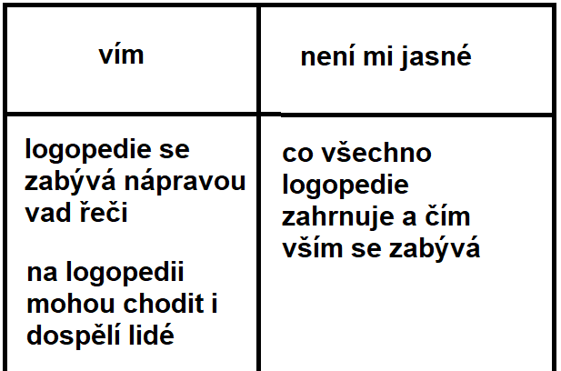
- Nyní
LOGOPEDIE je speciálně pedagogický obor, který má vztah také s medicínou
- Zabývá se schopností komunikovat, narušením této schopnosti a také prevencí narušení této schopnosti
- Cíle logopedie můžeme dělit na tři typy:
- Logopedie jako vědní disciplína- v ČR je vázaná na speciální pedagogiku
- Profese logopedie- samostatná profese v různých rezortech
- Logopedie jako obor na VŠ- v ČR v rámci speciální pedagogiky na pedagogické fakultě
(v zahraničí vazba na zdravotnické obory)
- Logopedie se zabývá různými formami komunikace(verbální, neverbální, grafickou, znakovou,…)
- Z těchto bodů pro mě vyplývá novinka, protože doposud jsem si myslela, že se logopedie zábývá jen mluvením, řečovými vadami
- Spadá do mnoha vědních disciplín: medicína, pedagogika, psychologie
- Rozhodně jsem to neviděla před přečtením článku jako tak moc širokou vědu
- Před přečtením jsem si popravdě řečeno myslela, že je to pseudověda, ale nyní už si to nemyslím
Zdroj: K. Vitásková (UPOL): Základy logopedie (logopedie jako vědní obor)

